**ДЕРЖАВНИЙ НАВЧАЛЬНИЙ ЗАКЛАД**

**«РЕГІОНАЛЬНИЙ ЦЕНТР ПРОФЕСІЙНОЇ ОСВІТИ**

**ШВЕЙНОГО ВИРОБНИЦТВА ТА СФЕРИ ПОСЛУГ**

**ХАРКІВСЬКОЇ ОБЛАСТІ»**

**Розробка проведення  заняття**

**вокального фольклорного гуртка «Толока» за темою**

**„Рідна мати моя“**

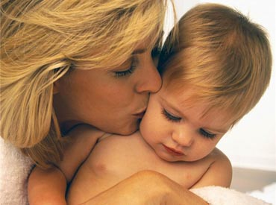

**Розробила :**

**керівник гуртка Ольга Терехова**

**2020**

**Мета :**

* розширити й поглибити знання гуртковців про значення матері в житті людини;
* виховувати в них глибоку повагу та любов до матері – засновниці і продовжувачки роду людського, бережливе ставлення до неї, чуйність і доброту до найдорожчої у світі людини;
* любов до матері-Батьківщини, Матері Божої;
* інтерес до народних традицій, гордість за українську націю;
* прищеплювати любов та повагу до старшого покоління;
* формувати культуру почуттів;
* розвивати смислову, образну пам’ять, вміння узагальнювати.

**Музичне обладнання:** пісні про маму (супроводжують все свято): „Мамина сорочка“, „Рідна мати моя“, „Два кольори“, „Чорнобривці насіяла мати“.

**Тип уроку:** комбінований урок.

1. ***ОРГАНІЗАЦІЙНИЙ МОМЕНТ***
2. ***ПОВІДОМЛЕННЯ ТЕМИ Й МЕТИ УРОКУ.***

***МОТИВАЦІЯ НАВЧАЛЬНОЇ ДІЯЛЬНОСТІ***

***3. ОСНОВНА ЧАСТИНА***

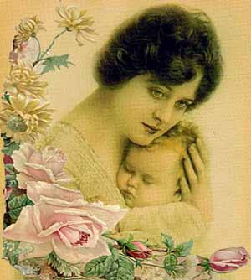Є в світі одне слово, перед яким усі народи низько схиляють голови. Це слово — Мати. Мати – продовжувачку роду, шанували в усі часи. У всіх народів і у всі віки, Жінка - Мати була охоронницею, добрим ангелом домашнього вогнища. Її мудрість поважали в сім’ї, в розрадах знаходило спокій зранене і зборене синівське серце. Чи є краще, більш кохане слово в усіх мовах світу, ніж Мама! У багатьох з них слово „мама“ починається літерою „М“. Не вірите? Переконайтесь! Мама – українська, російська, румунська, Майка – болгарська, Матка -польська, чеська. Мітір – грецька, Мор – норвезька, М’є – в’єтнамська, Мудер – голландська. Медер - шведська, датська, Мадре - іспанська, італійська, Мазе – англійська, Мутер – німецька, Ман – португальська, Мер – французька.

**Прослуховування аудіозапису української пісні „Рідна мати моя“**

<https://www.youtube.com/watch?v=P4gAM2YgeQY>

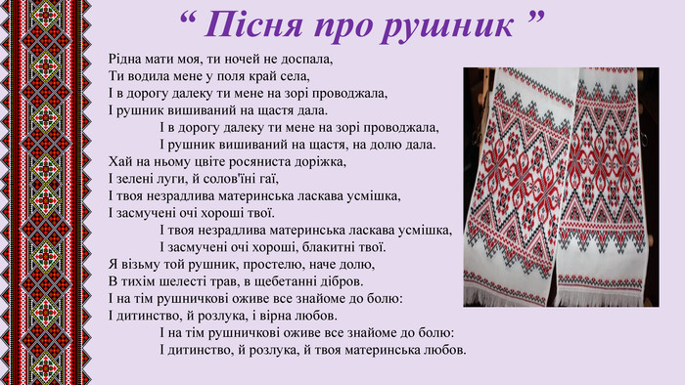

**Слово керівника** Одним з найдавніших свят, присвячених матері, вважається фестиваль на честь богині Реі, дружини бога Кроноса та матері численних богів і богинь, який відзначали навесні в Стародавній Греції.Приблизно в 250 році до н.е. в Римі почали відзначати релігійне свято, присвячене богині-матері Кібеле (Cybele), яке тривало три дні – з 15 по 18 березня. На початку 17 століття в Англії в четверту неділю Великого посту стали святкувати неділю матері (Mothering Sunday) – свято всіх матерів Англії.

**Прослуховування аудіозапису української пісні „ Два кольори“**

[**https://www.youtube.com/watch?v=MarUvfFnuOw**](https://www.youtube.com/watch?v=MarUvfFnuOw)

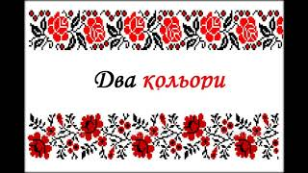

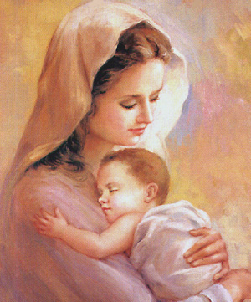**Слово керівника** А все ж таки, звідки походить це свято? Маленька американка з Філадельфії Анна Джарвіс дуже рано втратила найдорожчу в світі людину – маму... Дівчинка була певна, що її мама найкраща у світі і боляче переживала її смерть. Минув час, вона виросла і зрозуміла, що для кожної людини її мама – найкраща„ То чому б для усіх мам не створити найкраще у світі свято?“ – думала вже доросла Анна Джарвіс. У 1903 році вона звернулась із листом до президента США, у якому запропонувала раз у рік, а саме напровесні, другої неділі травня, віддавати честь і шану усім матерям Землі за їх працю і доброту. Анна запропонувала це вшанування символізувати кольорами квітів**.** У кого матір була жива, у цей день мав приколоти до одягу рожеву квітку, а в кого мати померла – білу. У 1914 році Конгрес США прийняв постанову про введення нового державного свята - Дня Матері. За прикладом Америки пішли держави північної і середньої Європи: Швеція, Норвегія, Австрія.

**Прослуховування аудіозапису української пісні„Чорнобривці насіяла мати“**

<https://www.youtube.com/watch?v=pCbz4zov970>

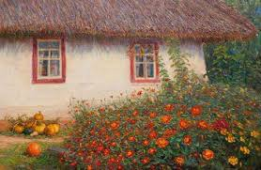

**Слово керівника:** **У** 1929 році свято прийшло до Львова, а вже святкування Дня матері в Україні введене в 1999 році указом президента. Відзначається свято кожної другої неділі травня.Так, є в році день, коли всі славлять жінку, говорять теплі й приємні слова, дарують квіти, листівки, подарунки. Чому? Тому що у жінок дуже багато достоїнств, вони завоювали собі право вибирати будь-яку професію, тому що можуть робити все не гірше чоловіків. Але причина не в цьому. Є така місія на землі, яка цілком належить жінці: стояти у колиски, боротися з будь-якими негараздами, захищаючи вогник нового життя, вводити маленьку людину в світ і допомагати їй зробити там перші кроки.

**Наталя Май «Мамина сорочка»**

<https://www.youtube.com/watch?v=zin2pmcqbI8>

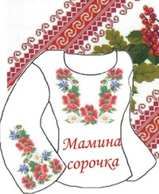

***4. ПІДБИТТЯ ПІДСУМКІВ УРОКУ***

Вивчити пісні „Мамина сорочка“, „Рідна мати моя“**,** „Чорнобривці насіяла мати“.

Використана література:

|  |  |
| --- | --- |
| 1. | <http://duda.org.ua/> |
| 2. | <http://metodportal.net/> |
| 3. | <http://pedagogika.at.ua/> |
| 4. | <http://ukrintschool.org.ua/> |
| 5. | <http://vlachentsy.at.ua/> |
| 6. | <http://www.mavkovychi.org.ua/> |
| 7. | <http://www.zolochiv-school4.org.ua/> |
| 8. | [ostriv.in.ua](http://ostriv.in.ua/) |
| 9. | Буган Ю.Д., Тимчишин О. І., Борисюк С. В. Шкільні свята та розваги. -Тернопіль, 1996. |
| 10. | Година спілкування / Упоряд. М. О. Володарська. - Х.: Вид-во „Ранок“, 2010. – 176 с. |
| 11. | Ковальчук О.В. Українське народознавство, - Київ. Либідь, 1994. |
| 12. | Попова А.О. Живлюще джерело. Кращі прислів’я та приказки українського народу. – Донецьк: ТОВ ВКФ „БАО“, 2008. |
| 13. | Сердюк П.О. Рідна мати моя...: Лірично-інтимні і патріотичні мотиви образу.-К.: Знання, 1991.- 48 с. |